二〇二六年齐齐哈尔市初中学业水平考试
地理试卷
考生注意：
1．本学科考试时间60分钟
2．全卷共两道大题，总分100分
3．使用答题卡的考生，请将答案填写在答题卡的指定位置
一、选择题（每小题只有一个正确选项，每小题2分，共40分）
在太阳系中，地球是迄今人类唯一的家园，人类自远古时代就对浩瀚的宇宙有着无尽的想象。随着对关键技术的持续攻关，中国逐步具备了全面的宇宙空间探索和应用能力。读太阳系示意简图，完成下面小题。
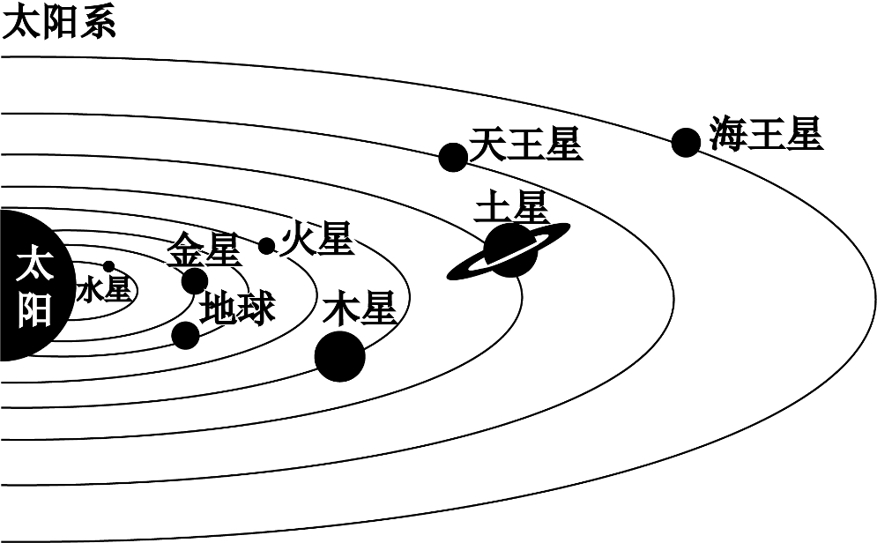
1. 在太阳系中，八大行星按照距离太阳由近及远的顺序排列，地球的近邻是（ ）
A. 水星 金星 B. 金星 火星 C. 火星 木星 D. 水星 火星
2. 地球是太阳系迄今人类唯一的家园，地球适宜人类生存的条件有（ ）
①有适宜的温度 ②有可供呼吸的大气 ③存在液态水 ④自身发光发热
A. ①②③ B. ①②④ C. ①③④ D. ②③④
我们通常会利用经纬网定位。地球表面任一地点的位置，可以用相交于该点的经线和纬线确定，用经纬度表示。读经纬网地图，完成下面小题。
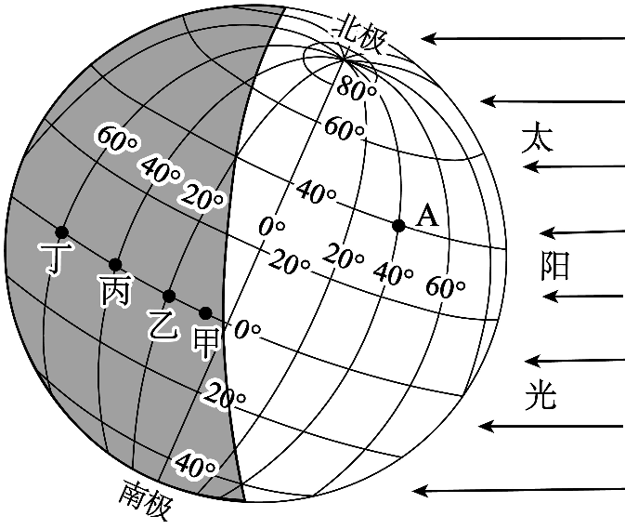
3. 图中A点的半球位置是（ ）
A. 东半球 南半球 B. 东半球 北半球 C. 西半球 北半球 D. 西半球 南半球
4. 一天中甲、乙、丙、丁四点最先迎来日出的是（ ）
A. 甲点 B. 乙点 C. 丙点 D. 丁点
地形剖面图是以等高线地形图为基础转绘而成的。它可以更直观地表示地面上沿某一方向地势的起伏和坡度的陡缓。读亚洲大陆沿30°N纬线的地形剖面图，完成下面小题。
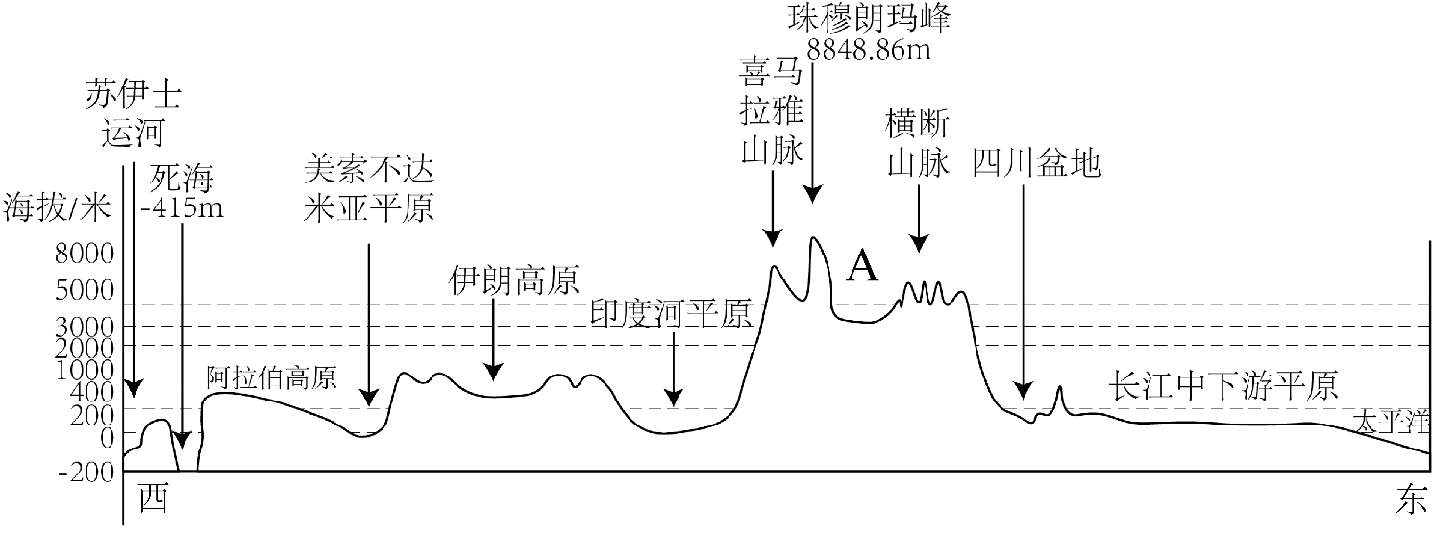
5. 图中平均海拔在4000米以上，有“世界屋脊”之称的地形区A是（ ）
A. 青藏高原 B. 印度河平原 C. 伊朗高原 D. 四川盆地
6. 受地形因素的影响，该地形区的气候类型是（ ）
A. 寒带气候 B. 高原山地气候 C. 温带季风气候 D. 地中海气候
俄罗斯面积超过1700万平方千米，是世界上面积最大的国家。读俄罗斯简图，完成下面小题。
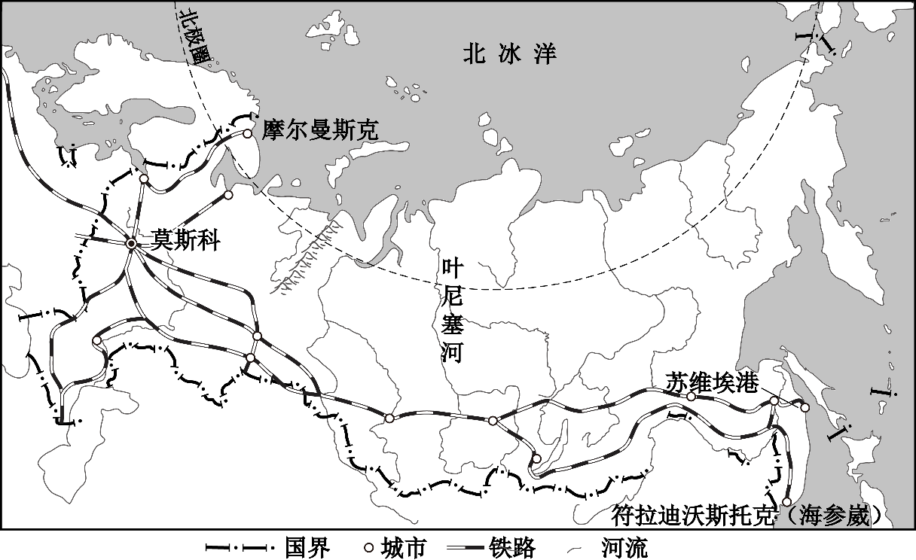
7. 下列关于俄罗斯说法正确的是（ ）
A. 矿产资源匮乏 B. 首都位于欧洲部分
C. 多数河流自北向南流 D. 没有极昼极夜现象
8. 关于俄罗斯铁路线的分布，描述正确的是（ ）
A. 西密东疏 B. 东密西疏 C. 多沿海分布 D. 多南北向延伸
2024年2月7日，我国第五个南极科学考察站——秦岭站建成并投入使用，标志着中国已从南极科学考察大国逐渐走向南极科学考察强国。根据材料完成下面小题。
9. 我国秦岭站选择在2月份投入使用的主要原因是（ ）
A. 黑夜较长，便于观察星空 B. 此时冰层最为坚固，便于外出
C. 处于暖季，便于科学考察 D. 风和日丽，景色宜人
10. 保护极地生态环境是人类共同的责任。下列有利于南极地区环境保护的做法是（ ）
A. 开采南极地区矿产资源 B. 在南极地区进行商业捕捞
C. 开展极地旅游 D. 考察队员的生活垃圾运回国内处理
银杏叶变黄主要是受气温下降和光照减弱影响。读我国部分地区银杏叶观赏时间示意图，完成下面小题。
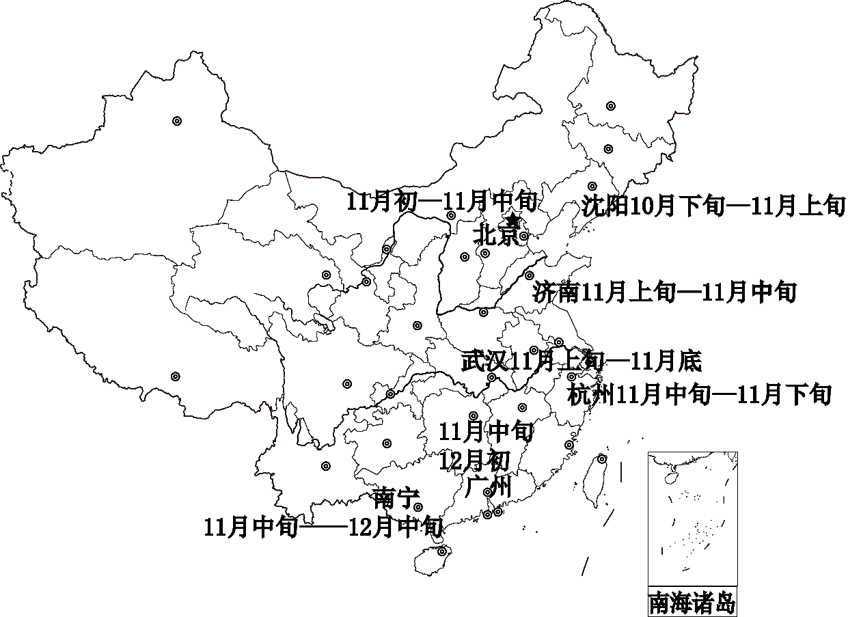
11. 图示我国部分地区银杏叶最佳观赏时间分布特点是（ ）
A. 由北向南变晚 B. 由南向北变晚 C. 由西向东变晚 D. 观赏时间一致
12. 造成银杏叶变黄时间不同的主要因素是（ ）
A. 纬度位置 B. 海陆位置 C. 地形 D. 人类活动
稀土、稀有金属和稀散金属矿产合称为三稀矿产，是航空航天、电子信息等产业不可或缺的“维生素”。工业利用上常将稀土分为轻稀土组和重稀土组，我国稀土呈现“北轻南重”的资源格局。读我国稀土主要分布区简图，完成下面小题。
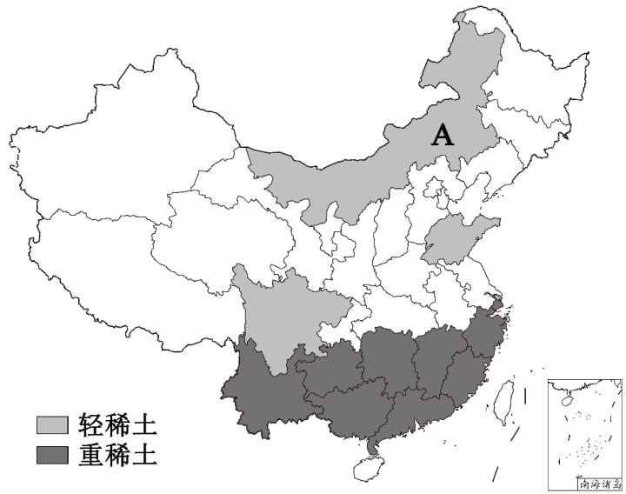
13. 三稀矿产主要应用于（ ）
A. 高技术产业 B. 食品产业 C. 纺织产业 D. 化工产业
14. 图中轻稀土储量最多的省级行政区A居住的主要少数民族是（ ）
A. 藏族 B. 蒙古族 C. 维吾尔族 D. 壮族
15. 重稀土分布区降水丰富，是洪涝多发区。当遭遇暴雨洪水时，下列做法正确的是（ ）
①及时收看天气预报，做好随时转移的准备 ②远离高压线、空调外机等以免触电
③洪水发生时若身处野外，要沿着山谷快速向低处躲避 ④暴雨天尽量不要外出
A. ①②③ B. ①②④ C. ①③④ D. ②③④
北京位于华北平原北缘，高端人才集聚。在京津冀，北京扛起原始创新策源引领的重任，已形成新一代信息技术等3个万亿级产业集群，智能制造、航天等7个千亿级产业集群。读北京地形图，完成下面小题。
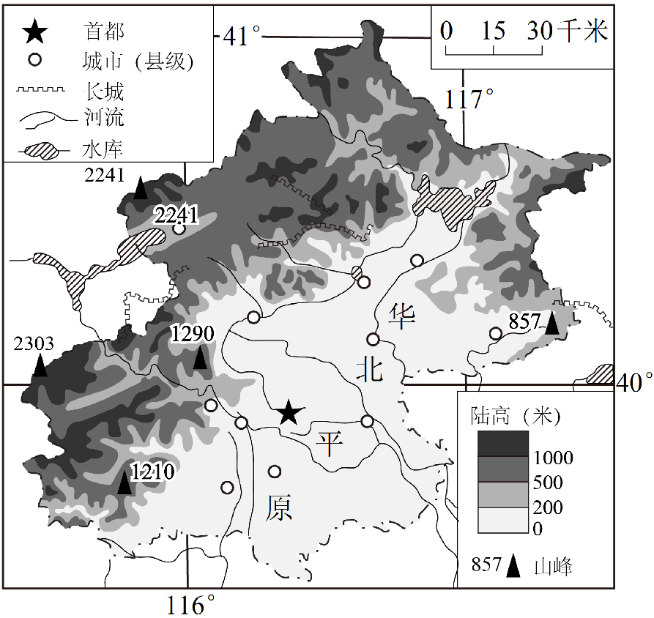
16. 上述材料体现北京的城市职能是（ ）
A. 政治中心 B. 文化中心 C. 国际交往中心 D. 科技创新中心
17. 根据北京地形图，判断其地势（ ）
A. 南高北低 B. 东高西低 C. 东南高西北低 D. 西北高东南低
香港和澳门以中华文化为主流，与广东文化同源、人缘相亲、民俗相近。为加强港澳地区与祖国内地的密切联系，促进区域间更好地协调发展，粤港澳三地合作建造了超大型跨海通道——港珠澳大桥。读香港和澳门地区示意图，结合材料，完成下面小题。
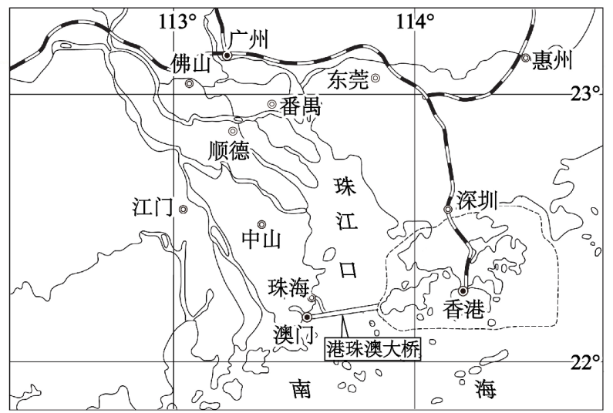
18. 下列艺术表现形式与港澳地区相近的是（ ）
A. 京剧 B. 秦腔 C. 粤剧 D. 川剧
19. 港珠澳大桥建成通车的有利影响主要是（ ）
①缩短了珠江口东西两岸的通行时间
②方便了香港、澳门、珠海三地人员交流
③提高了珠江主航道的通航能力
④推进了内地与香港、澳门互利合作
A. ①②③ B. ①②④ C. ①③④ D. ②③④
20. 台湾岛被称为“祖国东南海上的明珠”。台湾省旅游业发达，已成为其重要经济支柱。下列属于台湾省的旅游景点是（ ）
A. 金紫荆广场 B. 大三巴牌坊 C. 鼓浪屿 D. 日月潭
二、非选择题（每空1分，共60分）
21. 为培养学生的地理实践力，某中学组织学生开展野外研学活动。读研学区域等高线示意图和当日天气图，回答问题。
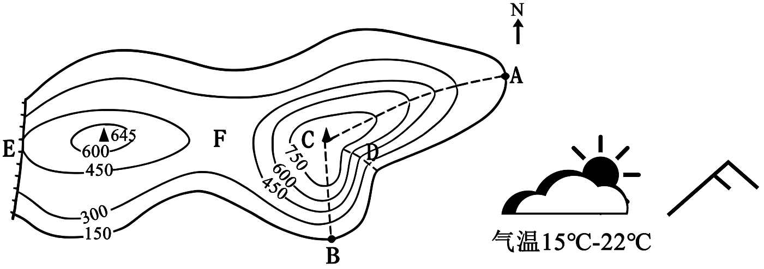
（1）研学当天的天气状况是___________，东北风三级，气温15℃−22℃，
（2）研学区域的地形类型主要是______________，C点的海拔最高不超过______________米，A点位于B点的______________方向。
（3）在活动开始前，老师对同学们进行安全教育，要求远离陡崖，严禁涉水。图中表示陡崖的字母是______________。D处较易形成河流，其表示的山体部位是______________。
（4）同学们分两个小组，分别从A、B两点向C点出发，AC、BC两条路线比较省力的是______________，理由是：____________________________________________________。
22. 星移斗转，沧海桑田，地球经历数十亿年的变化，形成了今天我们看到的海陆面貌。读全球板块分布示意图，回答问题。
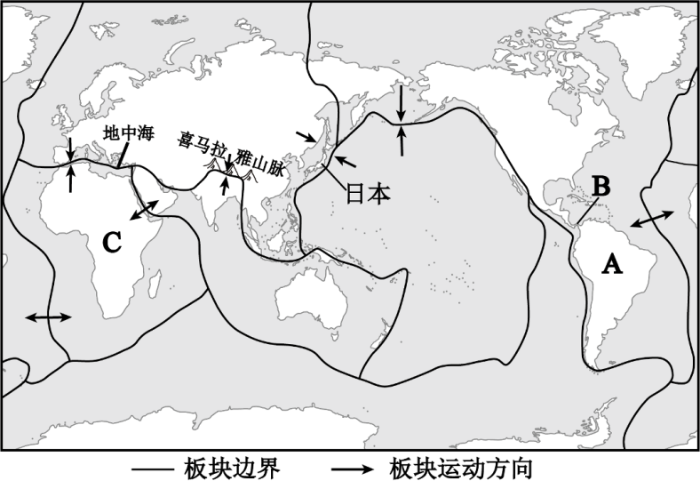
（1）由岩石组成的地球表层并不是整体一块，而是由板块拼合而成的，板块在不断地运动着，全球大致划分为__________大板块。北美洲和A__________洲主要位于美洲板块，这两个大洲的分界线是B__________运河。
（2）地中海位于亚欧板块和C__________板块交界处，根据板块运动方向判断，地中海的面积将不断变__________。
（3）日本位于板块交界地带，是一个多火山、地震的国家，地处__________火山地震带上，
（4）我国科学工作者在喜马拉雅山脉考察时，发现岩石中有鱼、海螺、海藻等海洋生物化石，说明这里曾经是海洋。造成这种海陆变迁的主要原因是：________________。
23. 亚洲地域辽阔，图中所示三大半岛分属于亚洲不同的地理分区，虽然纬度相近，但自然环境存在明显差异。读亚洲三大半岛示意图，回答问题。
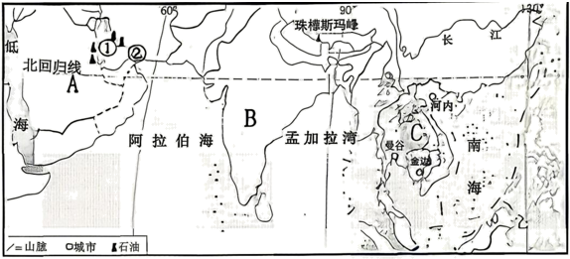
（1）亚洲三大半岛大部分位于五带中的__________带。
（2）亚洲三大半岛中位于西亚地区且全年炎热干燥的是A__________半岛，该半岛水资源匮乏，针对此问题的解决措施是：__________（答出一点，合理即可）。
（3）西亚石油资源丰富，主要分布在①__________及其沿岸地区，该地区唯一的出海通道是②__________海峡。
（4）B半岛每年雨季盛行__________季风，该季风不稳定，易造成__________灾害。
（5）C半岛大城市多分布于大河沿岸及河口三角洲地区，这样分布的原因是：____________________________________________________________________________________________（答出一点，合理即可）。
24. 对比法是学习区域地理的重要方法。读图1澳大利亚简图和图2美国本土简图，回答问题。
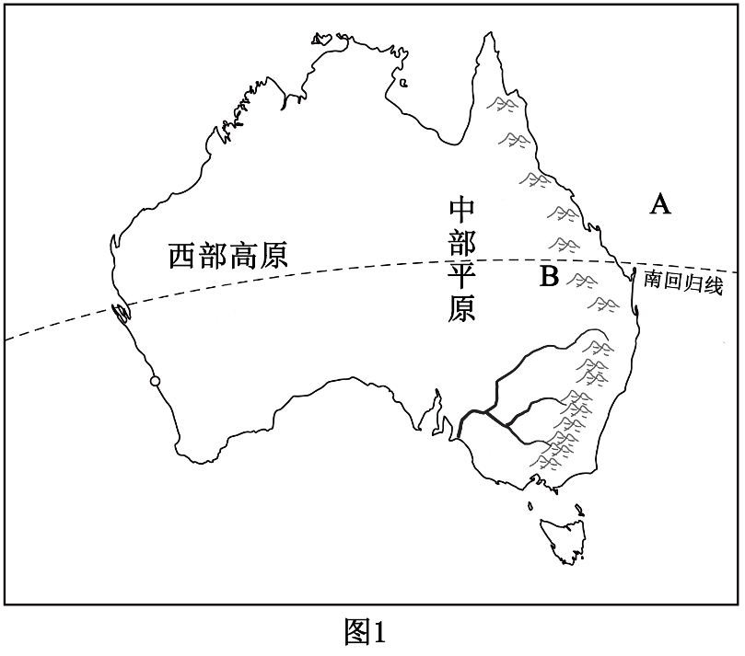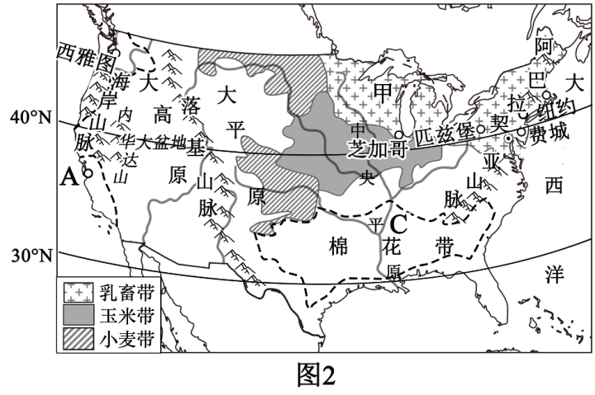
（1）从发展水平看，澳大利亚和美国均属于_____________国家，
（2）据图可知，澳大利亚和美国共同濒临的大洋A是_____________。两国中部地形都以平原为主，流经美国中部平原的河流C是_____________，澳大利亚东部山脉B是_____________。
（3）澳大利亚是世界上羊毛出口量最多的国家，被称为“_____________”
（4）由图2可知，美国农业的突出特点是地区_____________化，农业带甲是_____________带。
25. 老师带领学生在地理课上开展关于长江、黄河的探究式学习，读长江、黄河示意图，回答问题。
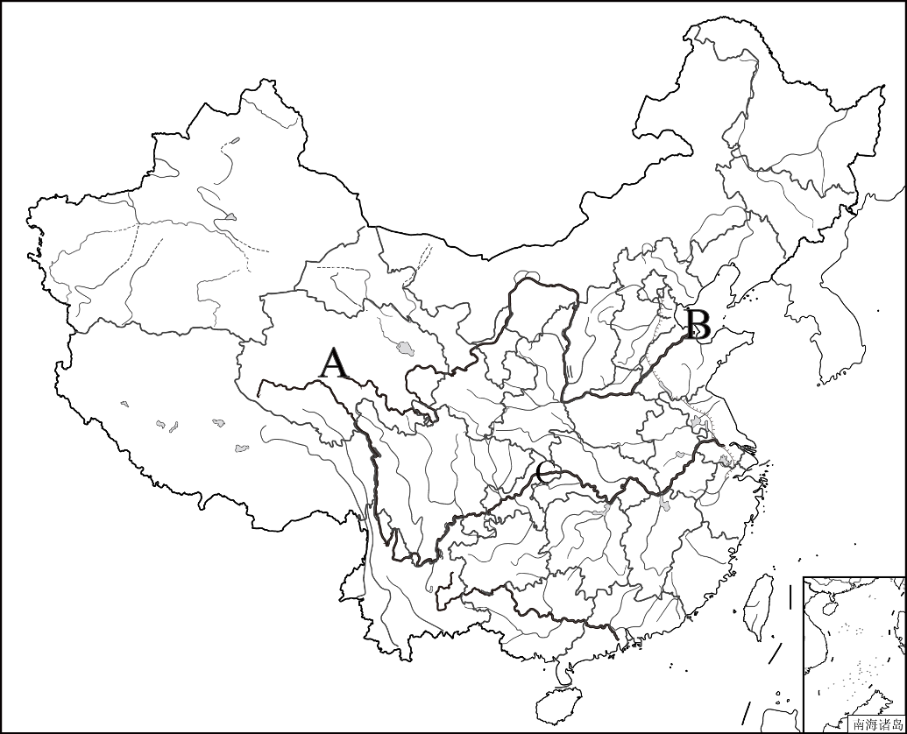
（1）长江、黄河均发源于A__________（省级行政区），两河均流经我国地势各级阶梯，阶梯交界处落差大，水流湍急，因此__________资源丰富。
（2）长江干支流通航里程居世界前列，航运价值高，被誉为“__________”。
（3）黄河是我国第二长河，干流呈巨大的“__________”字，曲折东流，注入B__________海。
（4）黄河下游流经华北平原，河水流速减小，泥沙在河堤内大量淤积，河床不断抬高，形成“_____________”。针对此问题，在黄河下游地区采取的治理措施是：__________________________。
26. “悠悠万事，吃饭为大”。我国14亿多人的吃饭问题主要靠发展农业解决。农业主要包括种植业、畜牧业、林业、渔业等部门，农业生产的区域差异明显。读图1中国农业区域差异图和图2中国陆地地形类型构成图，回答问题。
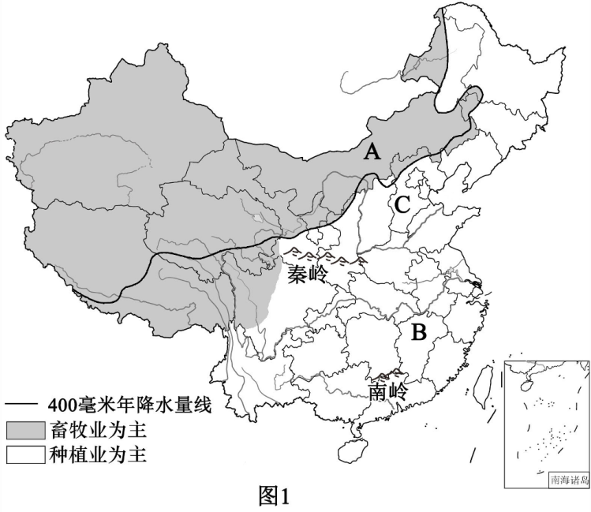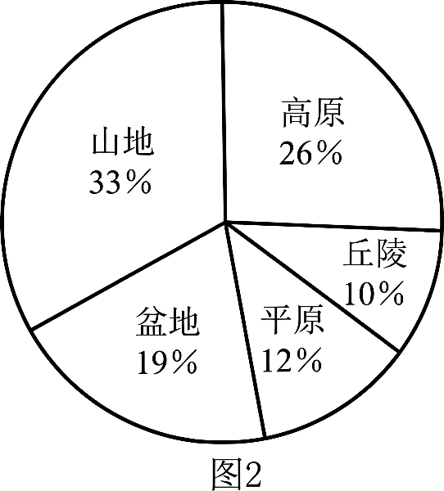
（1）A点所在地区年降水量多在__________毫米以下，主要农业部门是__________业。
（2）B、C两点所在地区气候的共同特征是__________同期，有利于农业生产。以秦岭—淮河为界，以南地区1月平均气温在 __________℃以上，以北地区的耕地多为__________。
（3）我国地形特点是地形类型齐全，__________面积广大。由图2可知，__________和丘陵所占比重较小，不利于发展种植业。为确保“中国碗主要装中国粮”，我国大力发展科技，助力农业发展。请列举科技应用于农业的实例：______________________________________（答出一点，合理即可）。
27. 我国的地理差异很大，综合地理位置、自然地理、人文地理的特点，划分为四大地理区域。读图1中国四大地理区域图和图2某地传统民居图，回答问题。
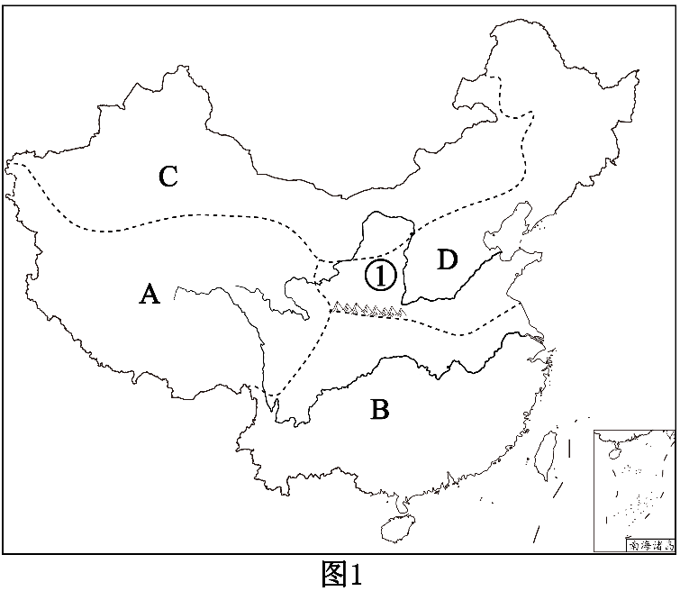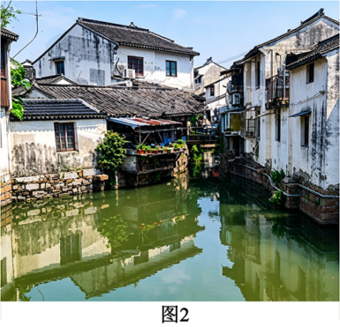
（1）“大漠孤烟直，长河落日圆”，诗句中描写的景观多出现在图1中的__________地区（填字母）。该地区降水稀少，干旱区面积广大，试分析原因：________________________________________________（答出一点，合理即可）。
（2）图2所示传统民居一般出现在四大地理区域中的___________地区（填名称）。
（3）A地区是我国的高寒牧区，畜种中能攀高负重，被称为“高原之舟”的是___________在一些海拔较低的地区分布着河谷农业，主要种植的粮食作物有___________和小麦等。
（4）①所在地形区存在的主要生态环境问题是___________严重，请给出治理建议：______________________________________（答出一点，合理即可）。
28. 阅读图文材料，回答问题。
材料一 东北三省“山环水绕，沃野千里”，为水稻生长提供了充足的营养。东北大米品质优良，畅销全国。这里气温较低，水稻生长期较长；在水稻生长季，白昼时间长，日照充足，昼夜温差大，有利于营养物质积累。此外，这里水稻病虫害少，农药使用量少。
材料二 长江三角洲地区地处长江下游，江海交汇之地。这里大部分地势低平，河网密布，湖泊众多，是我国重要的稻米产区和淡水养殖区。
材料三 图1东北三省简图、图2长江三角洲地区简图和长江三角洲地区气候资料图。
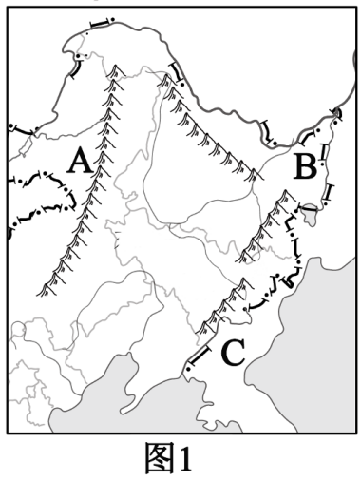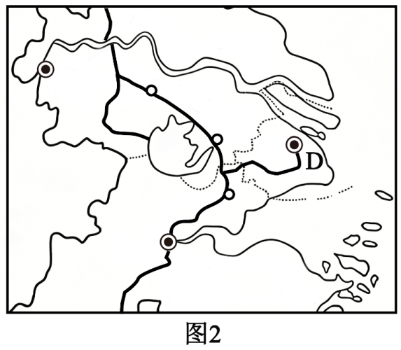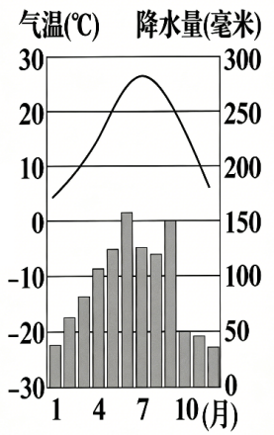
（1）图1中A山脉位于我国地势第___________级阶梯分界线上，我们的邻国C是___________。
（2）结合材料二和图2分析，长江三角洲地区的气候类型是___________气候，丰沛的降水为稻米种植和淡水养殖提供了充足的水源，这里有“___________”之称。
（3）长江三角洲地区是我国经济发展水平最高的地区之一，其核心城市D是___________。
（4）东北三省“山环水绕，沃野千里”，在冷湿的环境下发育了肥沃的___________色土壤，B地区的作物熟制为___________。结合材料一，分析东北大米品质优良的原因：__________________________________________（答出一点，合理即可）。

